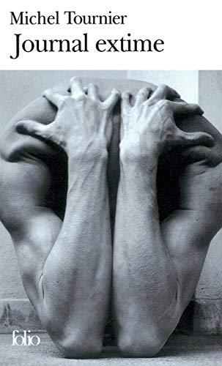

- Observez puis répondez :

- Quels sont les différents éléments écrits présents sur la couverture de ce livre? Que représente chacun d’eux ?
………………………………………………………………………………………………………………………………………………………………………………………………………………………………………………………………………………………………………………………………………………………………………………………………………………………………………………………………………………………………………………………………………………………………………………………………………………………………………………
- En plus de l’écriture, que contient également la couverture de ce livre ?
………………………………………………………………………………………………………………………………………………………………………………………………………………………………
- Quels sont les éléments principaux de la couverture qui vous permettent d’émettre des hypothèses de lecture ?

………………………………………………………………………………………………………………………………………………………………………………………………………………………………………………………………………………………………………………………………………………………………………………………………………………………………………………………………

- Quelles sont les hypothèses de lecture que vous pourriez avoir face à cette couverture ?

………………………………………………………………………………………………………………………………………………………………………………………………………………………………………………………………………………………………………………………………………………………………………………………………………………………………………………………………………………………………………………………………………………………………………………………………………………………………………………………………………………………………………………………………………………………………………………………………………………

- Lisez attentivement le texte ci-dessous et répondez aux questions qui vont suivre :
Texte :
Fragments d’un journal littéraire
Les titres des œuvres littéraires. Visiblement, certains auteurs s’en moquent, d’autres y attachent une grande importance. Balzac intitulait ses romans Eugénie Grandet, Le Père Goriot, Ursule Mirouet, Le Curé de campagne, etc. Il aurait pu tout aussi leur donner des numéros : Opus11, Opus14, etc. Stendhal en revanche s’efforçait de surprendre et de séduire, et on se demande toujours ce que signifient exactement Le Rouge et le Noir ou La Chartreuse de Parme. Je me donne le plus grand mal pour avoir de bons titres, d’autant plus que je ne peux travailler à un manuscrit que s’il est d’ores et déjà joliment intitulé. Je dis aux enfants d’une école : « Écrivez chaque jour quelques lignes dans un gros cahier. Non pas un journal intime consacré à vos états d’âme, mais au contraire un journal dirigé vers le monde extérieur, ses gens, ses animaux et ses choses. Et vous verrez que de jour en jour, non seulement vous rédigerez mieux et plus facilement, mais surtout vous aurez un plus riche butin à enregistrer. Car votre œil et votre oreille apprendront à découper et à retenir dans l’immense et informe magma des perceptions quotidiennes ce qui peut passer dans votre écriture.
M. Tournier, Journal extime, Éd. La Musardine, 2002.
1- Relevez puis classez tous les éléments paratextuels relatifs à ce texte :
Auteur | Œuvre | Édition | Année de parution

2- Ce texte est constitué de deux paragraphes. Faites la division de ce texte afin de retrouver les deux paragraphes qui le constituent. (Indiquez le début et la fin de chacun des deux paragraphes).
1er paragraphe :
………………………………………………………………………………………………………………………………………………………………………………………………………………………………
2ème paragraphe :
………………………………………………………………………………………………………………………………………………………………………………………………………………………………
3- Quel est le thème abordé dans chacun des deux paragraphes ?
………………………………………………………………………………………………………………………………………………………………………………………………………………………………………………………………………………………………………………………………………………………………………………………………………………………………………………………………
- A quel adjectif du texte s’oppose le mot inventé dans le titre de l’œuvre ? (Regardez la couverture du livre ci-dessus.)
………………………………………………………………………………………………………………………………………………………………………………………………………………………………
- Que traduit l’attitude du personnage photographié sur la couverture du livre ci-dessus (sa position, la crispation de ses mains). Essayez de faire un rapprochement avec le titre du livre et le contenu du texte extrait de ce même livre.
………………………………………………………………………………………………………………………………………………………………………………………………………………………………………………………………………………………………………………………………………………………………………………………………………………………………………………………………………………………………………………………………………………………………………………………………………………………………………………………………………………………………………………………………………………………………………………………………………………………………………………………………………………………………………………………………………………………………………………………………………………………………………………………………………………………………………………………………………………………………………………………………………………………………………………………………………………

Bon courage

